CONTRALORÍA GENERAL DE CUENTAS

INFORME DE AUDITORÍA

FINANCIERA Y DE CUMPLIMIENTO
SECRETARIA PRIVADA DE LA PRESIDENCIA DE LA REPUBLICA
DEL 01 DE ENERO AL 31 DE DICIEMBRE DE 2021
GUATEMALA, MAYO DE 2022

ÍNDICE
Página

SECRETARIA PRIVADA DE LA PRESIDENCIA DE LA REPUBLICA 1. INFORMACIÓN GENERAL DE LA ENTIDAD AUDITADA 1
2. FUNDAMENTO LEGAL PARA LA PRÁCTICA DE AUDITORÍA 1
3. OBJETIVOS DE LA AUDITORÍA
2
4. ALCANCE DE LA AUDITORÍA
3
5. INFORMACIÓN FINANCIERA, PRESUPUESTARIA, DEL
4

ESPECIALISTA Y OTROS ASPECTOS EVALUADOS
6. CRITERIOS UTILIZADOS EN EL PROCESO DE AUDITORÍA 15
7. TÉCNICAS, PROCEDIMIENTOS Y/O METODOLOGÍA 17
8. RESULTADOS DE LA AUDITORÍA
17
9. SEGUIMIENTO A RECOMENDACIONES DE AUDITORÍA 26

ANTERIOR
10. AUTORIDADES DE LA ENTIDAD, DURANTE EL PERÍODO
26

AUDITADO
DIRECCIÓN DE AUDITORÍA AL SECTOR ORGANISMOS E INSTITUCIONES
CONTRALORÍA GENERAL DE CUENTAS
1
DE APOYO
1. INFORMACIÓN GENERAL DE LA ENTIDAD AUDITADA

Base legal

De conformidad con la Constitución Política de la República de Guatemala, en el artículo 202 se crea la figura de Secretario Privado de la Presidencia de la República y en el Decreto No. 114-97 del Congreso de la República, Ley del Organismo Ejecutivo, artículo 10, se le definen las funciones específicas y por medio del Acuerdo Gubernativo No. 108-2015 de fecha 26 de marzo de 2015, aprueba el Reglamento Orgánico Interno de la Secretaría Privada de la Presidencia de la República, siendo el órgano administrativo de apoyo al Presidente de la República en los asuntos que se someten a su consideración, orientándolos conforme a su naturaleza hacia donde corresponda.

Función

Atender los asuntos de carácter privado del Presidente de la República.
Llevar el registro y control de las audiencias e invitaciones del Presidente de la República.
Atender el despacho de asuntos que se dirijan al Presidente de la República.
Apoyar la gestión o trámite de los asuntos que se sometan a su consideración orientándolos conforme a su naturaleza hacia los distintos despachos ministeriales, o en su caso a las dependencias del Estado a que corresponden estos asuntos.
Brindar atención a los planteamientos que se le presentan en forma individual.
Atender los asuntos y relaciones políticas que le encomiende el Presidente de la República.

Materia controlada

La auditoría financiera comprendió la evaluación del Estado de Ejecución Presupuestaria de Ingresos y Egresos. La auditoría de cumplimiento comprendió la evaluación de la gestión financiera y del uso de los fondos asignados en el presupuesto general de ingresos y egresos de conformidad a leyes, reglamentos, acuerdos gubernativos y otras disposiciones aplicables. La auditoría se realizó en forma combinada (financiera y de cumplimiento) con el nivel de seguridad razonable.

2. FUNDAMENTO LEGAL PARA LA PRÁCTICA DE AUDITORÍA

SECRETARIA PRIVADA DE LA PRESIDENCIA DE LA REPUBLICA AUDITORÍA FINANCIERA Y DE CUMPLIMIENTO

PERÍODO DEL 01 DE ENERO AL 31 DE DICIEMBRE DE 2021
DIRECCIÓN DE AUDITORÍA AL SECTOR ORGANISMOS E INSTITUCIONES
CONTRALORÍA GENERAL DE CUENTAS
2
DE APOYO
La auditoría se realizó con base en:

La Constitución Política de la República de Guatemala, según lo establecido en sus artículos 232 y 241.

El Decreto Número 31-2002, del Congreso de la República de Guatemala, Ley Orgánica de la Contraloría General de Cuentas, artículos 2 Ámbito de competencia, 4 Atribuciones y 7 Acceso y disposición de información y sus reformas contenidas en el Decreto 13-2013. Así como también el Acuerdo Número 96-2019 Reglamento de la Contraloría General de Cuentas.

El Acuerdo Número 09-03, del Jefe de la Contraloría General de Cuentas, artículo 1 Grupo de Normas, literal a) Normas Generales de Control Interno Gubernamental.

El Acuerdo Número A-75-2017, Normas de Auditoría Gubernamental de Carácter Técnico denominadas Normas Internacionales de las Entidades Fiscalizadoras Superiores Adaptadas a Guatemala -ISSAI.GT-.

El Nombramiento de auditoría, Número DAS-09-0036-2021 de fecha 08 de julio de 2021.

3. OBJETIVOS DE LA AUDITORÍA

General

Emitir opinión sobre la razonabilidad de la ejecución Presupuestaria de Ingresos y Egresos del Ejercicio Fiscal 2021.

Específicos

Comprobar la autenticidad y presentación de los registros contables transacciones administrativas y financieras, así como sus documentos de soporte.

Examinar la ejecución presupuestaria de la entidad para determinar si los fondos se administraron y utilizaron adecuadamente.

Evaluar la estructura de control interno establecida en la entidad.

Evaluar el adecuado cumplimiento de las normas, leyes, reglamentos y otros aspectos legales aplicables.

Establecer si las modificaciones presupuestarias coadyuvaron con los objetivos y SECRETARIA PRIVADA DE LA PRESIDENCIA DE LA REPUBLICA AUDITORÍA FINANCIERA Y DE CUMPLIMIENTO

PERÍODO DEL 01 DE ENERO AL 31 DE DICIEMBRE DE 2021
DIRECCIÓN DE AUDITORÍA AL SECTOR ORGANISMOS E INSTITUCIONES
CONTRALORÍA GENERAL DE CUENTAS
3
DE APOYO
metas de la entidad.

Evaluar de acuerdo con la muestra selectiva las compras realizadas por la entidad, verificando que cumplan con la normativa aplicable y objetivos institucionales.

4. ALCANCE DE LA AUDITORÍA

Área financiera

El examen comprendió la evaluación de la estructura de control interno y la revisión de las operaciones, registros financieros y la documentación de respaldo presentadas por los funcionarios y empleados de la entidad durante el período comprendido del 01 de enero al 31 de diciembre de 2021, aplicando criterios métodos estadísticos aleatorios para la selección de la muestra, elaborando los programas para cada rubro de egresos, con énfasis en la ejecución presupuestaria.

Del Estado de la Ejecución Presupuestaria: Área de Egresos, programa 13
Gestión Privada Presidencial el grupo de gasto 000 Servicios Personales: Los renglones presupuestarios 011 Personal Permanente; 012 Complemento personal al salario del personal permanente; 015 Complementos Específicos al personal permanente; 029 Otras Remuneraciones de Personal Temporal; 063 Gastos de Representación en el Interior y 072 Bonificación Anual (Bono 14). Del grupo de gasto 100 Servicios No Personales: Renglones presupuestarios 113 Telefonía y 191 Primas y Gastos de Seguros y Fianzas. Del grupo de gasto 200 Materiales y Suministros: Renglones presupuestarios 262 Combustibles y Lubricantes; 267
Tintes, Pinturas y Colorantes y 298 Accesorios y Repuestos en General. Del grupo de gasto 300 Propiedad, Planta, Equipo e Intangibles: Renglón presupuestario 328
Equipo de Cómputo y del grupo de gasto 400 Transferencias Corrientes: Renglones presupuestarios 413 Indemnizaciones al Personal y 415 Vacaciones pagadas por retiro.

Como una extensión al alcance de la auditoría, derivada de la solicitud de la Dirección de Auditoría al Sector Economía, Finanzas, Trabajo y Previsión Social, designada en la Dirección de Contabilidad del Estado, se evaluaron los saldos de las cuentas contables 1112 Bancos, 1232 Maquinaria y Equipo, 6111
Remuneraciones y 6112 Bienes y Servicios, registrados en los Estados Financieros generados por la Dirección de Contabilidad del Estado, dicha información se traslada por medio de informe circunstanciado en Nota de Auditoría No. CGC-DAS-09-NA-0801-2022 dirigido a la Dirección de Auditoría al Sector Organismos e Instituciones de Apoyo.

Asimismo, se evaluaron las cuentas que conforman el área financiera y SECRETARIA PRIVADA DE LA PRESIDENCIA DE LA REPUBLICA AUDITORÍA FINANCIERA Y DE CUMPLIMIENTO

PERÍODO DEL 01 DE ENERO AL 31 DE DICIEMBRE DE 2021
DIRECCIÓN DE AUDITORÍA AL SECTOR ORGANISMOS E INSTITUCIONES
CONTRALORÍA GENERAL DE CUENTAS
4
DE APOYO
presupuestaria tales como Caja y Bancos, Fondos en Avance, Plan Operativo Anual (POA), Plan Anual de Auditoría (PAA), y Modificaciones Presupuestarias, con el fin de determinar el logro de las metas institucionales, objetivos, funciones y gestión de la entidad.

De las áreas anteriormente detalladas, se evaluó explícitamente, la muestra establecida en el memorándum de planificación correspondiente.

Área de cumplimiento

La auditoría incluyó la comprobación de las operaciones financieras, presupuestarias y administrativas, verificando el cumplimiento de conformidad con los preceptos legales, normas generales de control interno y procedimientos aplicables generales y específicos de la entidad.

La auditoría financiera y de cumplimiento es una evaluación independiente para determinar si un asunto cumple con las regulaciones identificadas como criterios y evaluar si las actividades y operaciones cumplen en todos sus aspectos relevantes con las regulaciones que rigen a la entidad.

Área del especialista

Durante el proceso de auditoría financiera y de cumplimiento, el equipo de auditoría no consideró necesario solicitar un especialista en apoyo a la fiscalización realizada.

5. INFORMACIÓN FINANCIERA, PRESUPUESTARIA, DEL ESPECIALISTA Y

OTROS ASPECTOS EVALUADOS

Información financiera y presupuestaria

Caja y Bancos
La entidad tiene constituida 01 cuenta bancaria, en el Banco Crédito Hipotecario Nacional cuenta monetaria número 01-043-001130-7, comprobando que está debidamente autorizada por el Banco de Guatemala a nombre de Fondo Rotativo Institucional de la Secretaría Privada de la Presidencia; la cual al 31 de diciembre de 2021 reportó un saldo de Q2,333.75, la cual se verificó que los saldos se encuentran debidamente conciliados.

Fondos en Avance (Fondos Rotativos para la Administración Central) SECRETARIA PRIVADA DE LA PRESIDENCIA DE LA REPUBLICA AUDITORÍA FINANCIERA Y DE CUMPLIMIENTO

PERÍODO DEL 01 DE ENERO AL 31 DE DICIEMBRE DE 2021
DIRECCIÓN DE AUDITORÍA AL SECTOR ORGANISMOS E INSTITUCIONES
CONTRALORÍA GENERAL DE CUENTAS
5
DE APOYO

El Fondo Rotativo de la Secretaría Privada de la Presidencia, fue constituido mediante Resolución No. FRI-26-2021 de fecha 21 de enero de 2021, por la cantidad de Q99,000.00, autorizado por la Tesorería Nacional del Ministerio de Finanzas Públicas, durante el período 2021, el cual se verificó que realizó rendiciones por Q657,212.01, fondo que fue liquidado al 31 de diciembre de 2021.

Estado de Liquidación del Presupuesto de Ingresos y Egresos

Del presupuesto General de Ingresos y Egresos, aprobado para el ejercicio 2019
según Decreto Número 25-2018 del Congreso de la República, Ley del Presupuesto General de Ingresos y Egresos del Estado, vigente para el ejercicio fiscal 2021, se asignó a la Secretaría Privada de la Presidencia, la cantidad de Q15,500,000.00, se realizaron modificaciones por disminución de Q2,800,000.00, para un presupuesto vigente por Q12,700,000.00.

Ingresos
La Secretaría Privada de la Presidencia, no percibió ingresos propios durante el ejercicio fiscal 2021.

Egresos
El presupuesto de egresos asignado para el ejercicio fiscal 2021, ascendió a la cantidad de Q15,500,000.00, el cual presenta modificaciones presupuestarias mediante transferencias interinstitucionales por valor de Q2,800,000.00, para un presupuesto vigente de Q12,700,000.00 habiéndose devengado al 31 de diciembre de 2021 la cantidad de Q11,793,844.86, equivalentes al 92.86%.

Modificaciones Presupuestarias
La entidad reportó 2 modificaciones presupuestarias una según Acuerdo Gubernativo número 3-2021 de fecha 02 de junio de 2021 por Q1,700,000.00 y la otra según Acuerdo Gubernativo número 24-2021 de fecha 20 de diciembre de 2021 por Q1,100,000.00; para sumar un total de Q2,800,000.00 de modificaciones presupuestarias interinstitucionales.

Otros aspectos evaluados

Plan Operativo Anual

La entidad formuló su Plan Operativo Anual, el cual contiene las metas físicas y SECRETARIA PRIVADA DE LA PRESIDENCIA DE LA REPUBLICA AUDITORÍA FINANCIERA Y DE CUMPLIMIENTO

PERÍODO DEL 01 DE ENERO AL 31 DE DICIEMBRE DE 2021
DIRECCIÓN DE AUDITORÍA AL SECTOR ORGANISMOS E INSTITUCIONES
CONTRALORÍA GENERAL DE CUENTAS
6
DE APOYO
financieras y se verificó que cumplió con la presentación cuatrimestral al Ministerio de Finanzas Públicas del informe de su gestión.

Convenios

La entidad reportó que no se suscribieron convenios durante el año 2021.

Donaciones

La entidad reportó que no se registraron donaciones durante el ejercicio fiscal 2021.

Préstamos

La entidad reportó que no se recibieron préstamos durante el año 2021.

Transferencias

La entidad no efectuó ninguna transferencia a otra institución, durante el ejercicio fiscal 2021.

Plan Anual de Auditoría

El Plan Anual de auditoría, fue autorizado por la autoridad superior de la Secretaría Privada de la Presidencia, recibido en la Contraloría General de Cuentas por medio del Sistema de Auditoría Gubernamental para las Unidades de Auditoría Interna SAG-UDAI y aprobado el 05 enero de 2021, se cumplió con ejecutar 12 auditorías programadas.

Contratos

La entidad reportó que durante el período del 01 de enero al 31 de diciembre de 2021, no suscribió ningún contrato de obras o proyectos.

Otros aspectos

Sistemas Informáticos utilizados por la entidad Sistema de Contabilidad Integrada

Para el registro de sus operaciones contables utiliza el Sistema de Contabilidad Integrada (SICOIN).
SECRETARIA PRIVADA DE LA PRESIDENCIA DE LA REPUBLICA AUDITORÍA FINANCIERA Y DE CUMPLIMIENTO

PERÍODO DEL 01 DE ENERO AL 31 DE DICIEMBRE DE 2021
DIRECCIÓN DE AUDITORÍA AL SECTOR ORGANISMOS E INSTITUCIONES
CONTRALORÍA GENERAL DE CUENTAS
7
DE APOYO

Sistema de Información de Contrataciones y Adquisiciones Según reporte generado de Guatecompras al 31 de diciembre de 2021, la entidad publicó y gestionó 02 eventos con NOG en el Sistema Información de Contrataciones y Adquisiciones denominado -GUATECOMPRAS- los que fueron adjudicados y 554 publicaciones con NPG, para un total de 556 eventos.

El Equipo de Auditoría, de la cantidad de NOG publicados seleccionó una muestra para su evaluación siendo la siguiente: No.

NOG
DESCRIPCIÓN
MONTO
MODALIDAD

ESTATUS

1
14058723
RENOVACIÓN DE PÓLIZA DE
Q41,796.59
Negociaciones
Adjudicado
SEGURO DE VEHÍCULOS DE LA
entre
SECRETARÍA PRIVADA DE LA
Entidades
PRESIDENCIA. Monto: 41,796.59
pública (Art. 2
Fecha Publicación: 5/02/2021
LCE)
11:50:26,
SEGURO
DE
VEHÍCULOS CON GPS NO.
VA-7319
CORRESPONDIENTE
AL PERIODO DEL 1 DE ENERO
AL 31 DE DICIEMBRE DE 2021.

De los NPG publicados seleccionó una muestra para su evaluación siendo la siguiente:

No.

NPG
DESCRIPCIÓN
MONTO
MODALIDAD

ESTATUS

1
E482308133 SERVICIO DE TELEFONÍA FIJA Q1,408.75 Procedimientos Publicado
PARA
LA
SECRETARÍA
Regulados por
PRIVADA DE LA PRESIDENCIA
el artículo 44
AL 01 DE ENERO DE 2021, DEL
LCE (Casos de
NÚMERO DE PBX 2502-6363.
Excepción)
MONTO:
1,408.75
FECHA
CREACIÓN: 21/01/2021 10:07:55
2
E482446471 1 SERVICIO DE INTERNET DE
Q1,299.00 Procedimientos Publicado
25MBPS POR FIBRA ÓPTICA,
Regulados por
PARA
LA
SECRETARÍA
el artículo 44
PRIVADA DE LA PRESIDENCIA
LCE (Casos de
DEL 19 DE DICIEMBRE DE 2020
Excepción)
AL 18 DE ENERO DE 2021.
MONTO:
1,299.00
FECHA
CREACIÓN: 25/01/2021 11:27:01
3
E483823066 SERVICIO DE INTERNET DE
Q1,299.00 Procedimientos Publicado
25MBPS POR FIBRA ÓPTICA,
Regulados por
SECRETARIA PRIVADA DE LA PRESIDENCIA DE LA REPUBLICA AUDITORÍA FINANCIERA Y DE CUMPLIMIENTO

PERÍODO DEL 01 DE ENERO AL 31 DE DICIEMBRE DE 2021
DIRECCIÓN DE AUDITORÍA AL SECTOR ORGANISMOS E INSTITUCIONES
CONTRALORÍA GENERAL DE CUENTAS
8
DE APOYO
PARA
LA
SECRETARÍA
el artículo 44
PRIVADA DE LA PRESIDENCIA,
LCE (Casos de
DEL 19 DE ENERO DE 2021 AL
Excepción)
18 DE FEBRERO DE 2021, DEL
CÓDIGO DE CLIENTE 22960946.
Monto: 1,299.00 Fecha Creación:
25/02/2021 07:54:08
4
E483880965 SERVICIO DE TELEFONÍA FIJA Q1,411.07 Procedimientos Publicado
PARA
LA
SECRETARÍA
Regulados por
PRIVADA DE LA PRESIDENCIA
el artículo 44
AL 01 DE FEBRERO DE 2021,
LCE (Casos de
DEL
NÚMERO
DE
PBX
Excepción)
2502-6363.
Monto:
1,411.07
Fecha
Creación:
25/02/2021
15:09:43
5
E484509020 1 SERVICIO DE TELEFONÍA
Q1,408.75 Procedimientos Publicado
FIJA PARA LA SECRETARÍA
Regulados por
PRIVADA DE LA PRESIDENCIA
el artículo 44
AL 01 DE MARZO DE 2021, DEL
LCE (Casos de
NÚMERO DE PBX 2502-6363.
Excepción)
Monto: 1,408.75 Fecha Creación:
12/03/2021 09:41:43
6
E485062720 SERVICIO DE INTERNET DE
Q1,299.00 Procedimientos Publicado
25MBPS POR FIBRA ÓPTICA,
Regulados por
PARA
LA
SECRETARÍA
el artículo 44
PRIVADA DE LA PRESIDENCIA
LCE (Casos de
DEL 19 DE FEBRERO DE 2021
Excepción)
AL 18 DE MARZO DE 2021 CON
CÓDIGO
DE
CLIENTE:
2296-0946 MONTO: 1,299.00
FECHA CREACIÓN: 24/03/2021
08:09:42
7
E485862565 SERVICIO DE TELEFONÍA FIJA Q1,408.75 Procedimientos Publicado
PARA
LA
SECRETARÍA
Regulados por
PRIVADA DE LA PRESIDENCIA
el artículo 44
AL 01 DE ABRIL DE 2021, DEL
LCE (Casos de
NÚMERO
PBX
2502-6363.
Excepción)
MONTO:
1,408.75
FECHA
CREACIÓN: 15/04/2021 08:54:26
8
E486399591 SERVICIO DE INTERNET DE
Q1,299.00 Procedimientos Publicado
25MBPS POR FIBRA ÓPTICA,
Regulados por
PARA
LA
SECRETARÍA
el artículo 44
PRIVADA DE LA PRESIDENCIA
LCE (Casos de
DEL 19 DE MARZO DE 2021 AL
Excepción)
18 DE ABRIL DE 2021. CON
CÓDIGO
DE
CLIENTE:
2296-0946 MONTO: 1,299.00
FECHA CREACIÓN: 26/04/2021
11:54:19
9
E487075048 SERVICIO DE TELEFONIA FIJA Q1,412.89 Procedimientos Publicado
PARA
LA
SECRETARÍA
Regulados por
SECRETARIA PRIVADA DE LA PRESIDENCIA DE LA REPUBLICA AUDITORÍA FINANCIERA Y DE CUMPLIMIENTO

PERÍODO DEL 01 DE ENERO AL 31 DE DICIEMBRE DE 2021
DIRECCIÓN DE AUDITORÍA AL SECTOR ORGANISMOS E INSTITUCIONES
CONTRALORÍA GENERAL DE CUENTAS
9
DE APOYO
PRIVADA DE LA PRESIDENCIA
el artículo 44
AL 01 DE MAYO DE 2021 DEL
LCE (Casos de
NUMERO PBX 2502-6363 Monto:
Excepción)
1,412.89
Fecha
Creación:
13/05/2021 07:50:00
10
E488313708 SERVICIO DE TELEFONÍA FIJA Q1,408.75 Procedimientos Publicado
PARA
LA
SECRETARÍA
Regulados por
PRIVADA DE LA PRESIDENCIA
el artículo 44
AL 01 DE JUNIO DE 2021, DEL
LCE (Casos de
NÚMERO DE PBX 2502-6363
Excepción)
Monto: 1,408.75 Fecha Creación:
9/06/2021 11:33:09
11
E489636519 SERVICIO DE TELEFONÍA FIJA Q1,408.75 Procedimientos Publicado
PARA
LA
SECRETARÍA
Regulados por
PRIVADA DE LA PRESIDENCIA
el artículo 44
AL 01 DE JULIO DE 2021, DEL
LCE (Casos de
NÚMERO DE PBX 2502-6363
Excepción)
Monto: 1,408.75 Fecha Creación:
9/07/2021 10:45:55
12
E495273880 SERVICIO DE TELEFONÍA FIJA Q1,412.11 Procedimientos Publicado
PARA
LA
SECRETARÍA
Regulados por
PRIVADA DE LA PRESIDENCIA
el artículo 44
AL 01 DE NOVIEMBRE DE 2021,
LCE (Casos de
DEL
NÚMERO
DE
PBX
Excepción)
2502-6363.
Monto:
1,412.11
Fecha
Creación:
12/11/2021
07:46:42
13
E492627819 SERVICIO DE TELEFONÍA FIJA Q1,409.63 Procedimientos Publicado
PARA
LA
SECRETARÍA
Regulados por
PRIVADA DE LA PRESIDENCIA
el artículo 44
AL 01 DE SEPTIEMBRE DE
LCE (Casos de
2021, DEL NÚMERO DE PBX
Excepción)
2502-6363
Monto:
1,409.63
Fecha
Creación:
16/09/2021
10:19:34
14
E491143737 PAGO
DE
SERVICIO
DE
Q1,408.75 Procedimientos Publicado
TELEFONÍA FIJA PARA LA
Regulados por
SECRETARÍA PRIVADA DE LA
el artículo 44
PRESIDENCIA
AL
01
DE
LCE (Casos de
AGOSTO DE 2021 NUMERO
Excepción)
PBX 2502-6363. Monto: 1,408.75
Fecha
Creación:
12/08/2021
11:40:16
15
E493910689 SERVICIO DE TELEFONÍA FIJA Q1,408.75 Procedimientos Publicado
PARA
LA
SECRETARÍA
Regulados por
PRIVADA DE LA PRESIDENCIA
el artículo 44
AL 01 DE OCTUBRE DE 2,021,
LCE (Casos de
DEL
NÚMERO
DE
PBX
Excepción)
2502-6363.
Monto:
1,408.75
Fecha
Creación:
13/10/2021
15:08:11
SECRETARIA PRIVADA DE LA PRESIDENCIA DE LA REPUBLICA AUDITORÍA FINANCIERA Y DE CUMPLIMIENTO

PERÍODO DEL 01 DE ENERO AL 31 DE DICIEMBRE DE 2021
DIRECCIÓN DE AUDITORÍA AL SECTOR ORGANISMOS E INSTITUCIONES
CONTRALORÍA GENERAL DE CUENTAS
10
DE APOYO
16
E496838261 AMPARA EL SERVICIO DE
Q1,408.75 Procedimientos Publicado
TELEFONÍA FIJA PARA LA
Regulados por
SECRETARÍA PRIVADA DE LA
el artículo 44
PRESIDENCIA
AL
01
DE
LCE (Casos de
DICIEMBRE DE 2021, DEL
Excepción)
NÚMERO DE PBX 2502-6363.
Monto: 1,408.75 Fecha Creación:
10/12/2021 08:45:43
12
AMPARA EL SERVICIO MENOR,
Q7,849.00
Compra de
Publicado
E482957808 INCLUYE
REPUESTOS
Y
Baja Cuantía
LUBRICANTES
DE
LA
(Art.43 inciso
CAMIONETA
TOYOTA
a)
FORTUNER, MODELO 2009,
PLACAS
DE
CIRCULACIÓN
P-822DRZ, CON CÓDIGO DE
INVENTARIO
0015193E,
P R O P I E D A D
D E
L A
SECRETARÍA PRIVADA DE LA
PRESIDENCIA.
13
E482957387 AMPARA EL SERVICIO MENOR,
Q835.00
Compra de
Publicado
DE LA CAMIONETA TOYOTA
Baja Cuantía
FORTUNER, MODELO 2009,
(Art.43 inciso
PLACAS
DE
CIRCULACIÓN
a)
P-823DRZ, CON CÓDIGO DE
INVENTARIO
0015192F
P R O P I E D A D
D E
L A
SECRETARÍA PRIVADA DE LA
PRESIDENCIA,
INCLUYE
REPUESTOS Y LUBRICANTES.
14
E484792768 SERVICIO EXPRESS A LA
Q1,020.89
Compra de
Publicado
MOTOCICLETA MARCA SUZUKI
Baja Cuantía
PLACAS
DE
CIRCULACIÓN
(Art.43 inciso
M-075CGH, CON CODIGO DE
a)
INVENTARIO
001DEBA9,
P R O P I E D A D
D E
L A
SECRETARÍA PRIVADA DE LA
PRESIDENCIA.
15
E484934759 AMPARA EL SERVICIO DE Q14,111.99
Compra de
Publicado
REPARACIÓN DE CAJA DE
Baja Cuantía
VELOCIDADES,
INCLUYE
(Art.43 inciso
REPUESTOS Y LUBRICANTES
a)
DE LA CAMIONETA TOYOTA
FORTUNER, MODELO 2009,
PLACAS
DE
CIRCULACIÓN
P-822DRZ, CON CÓDIGO DE
INVENTARIO
0015193E,
P R O P I E D A D
D E
L A
SECRETARÍA PRIVADA DE LA
PRESIDENCIA.
16
E489426387 SERVICIO
MAYOR
A
LA
Q1,995.00
Compra de
Publicado
CAMIONETA MARCA TOYOTA
Baja Cuantía
SECRETARIA PRIVADA DE LA PRESIDENCIA DE LA REPUBLICA AUDITORÍA FINANCIERA Y DE CUMPLIMIENTO

PERÍODO DEL 01 DE ENERO AL 31 DE DICIEMBRE DE 2021
DIRECCIÓN DE AUDITORÍA AL SECTOR ORGANISMOS E INSTITUCIONES
CONTRALORÍA GENERAL DE CUENTAS
11
DE APOYO
LINEA FORTUNER MODELO
(Art.43 inciso
2009 PLACA P-822DRZ CÓDIGO
a)
DE
INVENTARIO
0015193E
P R O P I E D A D
D E
L A
SECRETARIA PRIVADA DE LA
PRESIDENCIA.
17
E494423781 ADQUISICIÓN
DE
150 Q25,000.00
Compra de
Publicado
CUPONES DE COMBUSTIBLE
Baja Cuantía
EN
DENOMINACIÓN
DE
(Art.43 inciso
Q.100.00 CADA UNO, 200
a)
CUPONES DE COMBUSTIBLE
EN DENOMINACIÓN DE Q.50.00
CADA UNO, PARA SUMINISTRO
DE LOS VEHÍCULOS DE LA
SECRETARÍA PRIVADA DE LA
PRESIDENCIA.
17
E486591131 LA
ADQUISICIÓN
DE
Q3,476.20
Compra de
Publicado
DIFERENTES TONER MARCA
Baja Cuantía
RICOH IM C400F, LOS CUALES
(Art.43 inciso
SERÁN UTILIZADOS EN LAS
a)
OFICINAS POR EL PERSONAL
DE LA SECRETARÍA PRIVADA
DE LA PRESIDENCIA.
18
E489218407 ADQUISICIÓN
DE
TÓNERS Q11,280.00
Compra de
Publicado
REQUERIDOS
PARA
EL
Baja Cuantía
FUNCIONAMIENTO
DE
LAS
(Art.43 inciso
IMPRESORAS
MARCA
HP
a)
LASERJET PRO 400 CON
CÓDIGO
DE
INVENTARIO
00284E6F,
00284DAC,
0028A93F, 00284E6F, 0023C926,
0023C99D,
0023CB40
Y
LASERJET PRO 200 CON
CÓDIGO
DE
INVENTARIO
0034BB8C Y 0034BB8E.
19
E496260014 T Ó N E R
P A R A
E L Q13,995.00
Compra de
Publicado
FUNCIONAMIENTO
DE
LAS
Baja Cuantía
IMPRESORAS
MARCA
HP
(Art.43 inciso
LASERJET PRO 400 CON
a)
CÓDIGO
DE
INVENTARIO
0028A920,
0023C99D,
0023C926,
0023CB7D,
0023CB40,
00284DAC,
0028A93F Y LASERJET PRO 200
CON CÓDIGO DE INVENTARIO
0034BB8C Y 0034BB8E, LAS
TINTAS
SON
PARA
EL
FUNCIONAMIENTO
DE
LAS
IMPRESORAS
EPSON
L365
CON CÓDIGO DE INVENTARIOS
003382E2
Y
003382F0,
SECRETARIA PRIVADA DE LA PRESIDENCIA DE LA REPUBLICA AUDITORÍA FINANCIERA Y DE CUMPLIMIENTO

PERÍODO DEL 01 DE ENERO AL 31 DE DICIEMBRE DE 2021
DIRECCIÓN DE AUDITORÍA AL SECTOR ORGANISMOS E INSTITUCIONES
CONTRALORÍA GENERAL DE CUENTAS
12
DE APOYO
P R O P I E D A D
D E
L A
SECRETARÍA PRIVADA DE LA
PRESIDENCIA.
20
E491118457 ADQUISICIÓN DE UNA CUBETA
Q1,446.00
Compra de
Publicado
DE PINTURA EXCELLO LATEX
Baja Cuantía
MATE BLANCO DOVER, DOS
(Art.43 inciso
BROCHAS DE 4 PULGADAS, UN
a)
JUEGO
DE
RODILLO
Y
BANDEJA, Y UNA EXTENSIÓN
PARA RODILLO DE 3 METROS,
PARA SER UTILIZADOS EN LAS
OFICINAS DE LA SECRETARÍA
PRIVADA DE LA PRESIDENCIA.
21
E491117957 ADQUISICIÓN DE UN GALÓN
Q204.00
Compra de
Publicado
DE PINTURA LATEX MATE
Baja Cuantía
BASE TRANSPARENTE, PARA
(Art.43 inciso
SER
UTILIZADO
EN
LAS
a)
OFICINAS DE LA SECRETARÍA
PRIVADA DE LA PRESIDENCIA.
22
E491689039 ADQUISICIÓN
DE
TÓNERS Q12,060.00
Compra de
Publicado
REQUERIDOS
PARA
EL
Baja Cuantía
FUNCIONAMIENTO
DE
LAS
(Art.43 inciso
I M P R E S O R A S
a)
MULTIFUNCIONAL
MARCA
XEROX MODELO B405 CÓDIGO
DE INVENTARIO 003B148E Y
003B148F
Y
MARCA
HP
MODELO LASER JET PRO 200,
CON CÓDIGO DE INVENTARIO
0034BB8C
Y
0034BB8E,
P R O P I E D A D
D E
L A
SECRETARÍA PRIVADA DE LA
PRESIDENCIA
19
SERVICIO EXPRESS A LA
Q1,020.89
Compra de
Publicado
E484792768 MOTOCICLETA MARCA SUZUKI
Baja Cuantía
PLACAS
DE
CIRCULACIÓN
(Art.43 inciso
M-075CGH, CON CODIGO DE
a)
INVENTARIO
001DEBA9,
P R O P I E D A D
D E
L A
SECRETARÍA PRIVADA DE LA
PRESIDENCIA.
20
SERVICIO MENOR, INCLUYE
Q840.00
Compra de
Publicado
E484099000 ALINEACIÓN, REPUESTOS Y
Baja Cuantía
LUBRICANTES AL PICK UP
(Art.43 inciso
TOYOTA HILUX MODELO 2009,
a)
PLACAS
DE
CIRCULACIÓN
P-831DQP, CON CÓDIGO DE
INVENTARIO
001DCBD2,
P R O P I E D A D
D E
L A
SECRETARÍA PRIVADA DE LA
PRESIDENCIA.
SECRETARIA PRIVADA DE LA PRESIDENCIA DE LA REPUBLICA AUDITORÍA FINANCIERA Y DE CUMPLIMIENTO

PERÍODO DEL 01 DE ENERO AL 31 DE DICIEMBRE DE 2021
DIRECCIÓN DE AUDITORÍA AL SECTOR ORGANISMOS E INSTITUCIONES
CONTRALORÍA GENERAL DE CUENTAS
13
DE APOYO
21
E485120925 SERVICIO
DE
REVISIÓN,
Q2,140.00
Compra de
Publicado
AJUSTE
Y
LIMPIEZA
DE
Baja Cuantía
FRENOS DE LAS 4 RUEDAS, Y
(Art.43 inciso
CAMBIO DE BUFA DELANTERA
a)
IZQUIERDA, A LA CAMIONETA
MARCA CHEVROLET, LÍNEA
TAHOE
COLOR
DORADO
METAL,
PLACAS
DE
CIRCULACIÓN
P-473DHY,
P R O P I E D A D
D E
L A
SECRETARÍA PRIVADA DE LA
PRESIDENCIA. INCLUYE MANO
DE OBRA Y REPUESTO:
22
E489419860 SERVICIO
MENOR
AL
Q695.00
Compra de
Publicado
V E H Í C U L O
M A R C A
Baja Cuantía
CHEVROLET MODELO 2008,
(Art.43 inciso
LINEA TAHOE PLACA DE
a)
CIRCULACIÓN
P-368DQT,
CÓDIGO
DE
INVENTARIO
00138627, PROPIEDAD DE LA
SECRETARIA PRIVADA DE LA
PRESIDENCIA.
23
E497014033 SERVICIO DE REPARACIÓN AL Q13,538.67
Compra de
Publicado
SISTEMA DE ENFRIAMIENTO,
Baja Cuantía
M A N O
D E
O B R A ,
(Art.43 inciso
REFRIGERANTE Y REPUESTOS
a)
PARA LA CAMIONETA MARCA
CHEVROLET LINEA TAHOE,
MODELO
2008
P-368DQT,
CÓDIGO
DE
INVENTARIO
00138627, PROPIEDAD DE LA
SECRETARÍA PRIVADA DE LA
PRESIDENCIA.
24
E495970069 SERVICIO
MAYOR
A
LA
Q900.00
Compra de
Publicado
CAMIONETA MARCA TOYOTA
Baja Cuantía
FORTUNER 2009, PLACA DE
(Art.43 inciso
CIRCULACIÓN
P-823DRZ,
a)
CÓDIGO
DE
INVENTARIO
0015192F, PROPIEDAD DE LA
SECRETARÍA PRIVADA DE LA
PRESIDENCIA
EL
CUAL
INCLUYE
REPUESTOS,
LUBRICANTES Y MANO DE
OBRA.
25
E490655459 ADQUISICIÓN
DE
DOS
Q3,598.00
Compra de
Publicado
TECLADOS
INTELIGENTES
Baja Cuantía
PARA LAS IPAD PRO DE 11
(Art.43 inciso
PULGADAS, MARCA APPLE,
a)
AMBAS MODELO MU102LZ/A,
SERIE
DLXXL08WKD86
Y
DLXXL0F5KD86, CON CÓDIGOS
SECRETARIA PRIVADA DE LA PRESIDENCIA DE LA REPUBLICA AUDITORÍA FINANCIERA Y DE CUMPLIMIENTO

PERÍODO DEL 01 DE ENERO AL 31 DE DICIEMBRE DE 2021
DIRECCIÓN DE AUDITORÍA AL SECTOR ORGANISMOS E INSTITUCIONES
CONTRALORÍA GENERAL DE CUENTAS
14
DE APOYO
DE INVENTARIO 003E8D4D Y
003E8D4C RESPECTIVAMENTE,
P R O P I E D A D
D E
L A
SECRETARÍA PRIVADA DE LA
PRESIDENCIA.
26
E492858942 SERVICIO
MAYOR
AL
Q4,235.00
Compra de
Publicado
V E H Í C U L O
M A R C A
Baja Cuantía
CHEVROLET MODELO 2008,
(Art.43 inciso
LINEA TAHOE PLACA DE
a)
CIRCULACIÓN
P-368DQT,
CÓDIGO
DE
INVENTARIO
00138627, PROPIEDAD DE LA
SECRETARIA PRIVADA DE LA
PRESIDENCIA
EL
CUAL
INCLUYE
REPUESTOS,
LUBRICANTES Y MANO DE
OBRA
27
E492566089 2
S E R V I C I O S
D E
Q4,557.00
Compra de
Publicado
MANTENIMIENTO
E
Baja Cuantía
INTALACIÓN DE REPUESTOS
(Art.43 inciso
PARA EQUIPO XEROX B405
a)
SERIES 9HB321863, 9HB321845
Y 1 MANTENIMIENTO PARA EL
EQUIPO XEROX WC5024 SERIE
G7B293998, 1 MANTENIMIENTO
GENERAL AL EQUIPO XEROX
C7025 SERIE 7TX137461, 3
REPUESTOS:
1
KIT
DE
RODILLOS BANDEJA 1 Y 1 KIT
DE RODILLO BANDEJA 2 PARA
EL EQUIPO XEROX B405
SERIES 9HB321863, Y 1 KIT DE
RODILLO BANDEJA 1 PARA EL
EQUIPO XEROX B405 SERIES
9HB321845, DICHOS EQUIPOS
SON
PROPIEDAD
DE
LA
SECRETARÍA PRIVADA DE LA
PRESIDENCIA, CÓDIGO DE
INVENTARIO
003B148E,
003D6D36,
003B148F
Y
00352936

Se detectaron deficiencias relacionadas al cumplimiento de leyes y regulaciones aplicables, pero que debido a su materialidad no se revelan en el presente informe de auditoría y se remiten en carta a la Gerencia, dirigida a la máxima autoridad.

Sistema Nacional de Inversión Pública La entidad no ejecutó durante el ejercicio fiscal 2021 proyectos de infraestructura SECRETARIA PRIVADA DE LA PRESIDENCIA DE LA REPUBLICA AUDITORÍA FINANCIERA Y DE CUMPLIMIENTO

PERÍODO DEL 01 DE ENERO AL 31 DE DICIEMBRE DE 2021
DIRECCIÓN DE AUDITORÍA AL SECTOR ORGANISMOS E INSTITUCIONES
CONTRALORÍA GENERAL DE CUENTAS
15
DE APOYO
pública.

Sistema de Gestión

La entidad utiliza el Sistema de Gestión para solicitud y el registro de las compras
-SIGES-.

Sistema Guatenóminas

La gestión de las nóminas, sueldos y salarios del personal se realiza por el Sistema de Guatenóminas.

Carta a la Gerencia
Se emitió Carta a la Gerencia Número CGC-DAS-09-NA-0820-2022, de fecha 05
de mayo de 2022, por deficiencias relacionadas con aspectos de Control Interno, las cuales al ser subsanadas colaborarían con el fortalecimiento de la gestión, control gubernamental y la transparencia administrativa, bajo responsabilidad de la máxima autoridad de esa Entidad.

6. CRITERIOS UTILIZADOS EN EL PROCESO DE AUDITORÍA

Descripción de criterios

Para la práctica de la auditoría, se consideraron las regulaciones legales aplicables al funcionamiento de la entidad y la normativa emitida por el Congreso de la República y el Ministerio de Finanzas Públicas, para la liquidación del presupuesto para el ejercicio fiscal 2021, y lo que regulan las Normas Internacionales de las Entidades Fiscalizadoras Superiores adaptadas a Guatemala ISSAI.GT, así como las regulaciones siguientes: Leyes Generales

Constitución Política de la República de Guatemala.

Decreto No. 31-2002, del Congreso de la República de Guatemala, Ley Orgánica de la Contraloría General de Cuentas y su Reglamento Acuerdo Gubernativo 96-2019.

Decreto Número 25-2018, del Congreso de la República de Guatemala, Ley del Presupuesto General de Ingresos y Egresos del Estado para el ejercicio fiscal 2019 y vigente para el Ejercicio Fiscal 2021.
SECRETARIA PRIVADA DE LA PRESIDENCIA DE LA REPUBLICA AUDITORÍA FINANCIERA Y DE CUMPLIMIENTO

PERÍODO DEL 01 DE ENERO AL 31 DE DICIEMBRE DE 2021
DIRECCIÓN DE AUDITORÍA AL SECTOR ORGANISMOS E INSTITUCIONES
CONTRALORÍA GENERAL DE CUENTAS
16
DE APOYO

Decreto No. 101-97 del Congreso de la República de Guatemala, Ley Orgánica del Presupuesto.

Acuerdo Gubernativo No. 540-2013, Reglamento de la Ley Orgánica del Presupuesto.

Decreto No. 57-92, del Congreso de la República de Guatemala, Ley de Contrataciones del Estado y sus reformas, y su Reglamento Acuerdo Gubernativo No. 122-2016.

Decreto No. 89-2002, del Congreso de la República de Guatemala, Ley de Probidad y Responsabilidades de Funcionarios y Empleados Públicos.

Acuerdo Gubernativo 217-94 Reglamento de Inventarios de los Bienes Muebles de la Administración Pública.

Acuerdo
Ministerial
Número
379-2017,
Manual
de
Clasificaciones
Presupuestarias para el Sector Público de Guatemala.

Acuerdo Número 09-03 del 8 de julio de 2003, emitido por el Contralor General de Cuentas, que aprueba las Normas Generales de Control Interno Gubernamental.

Acuerdo Número A-119-2011 de fecha 14 de diciembre de 2011, emitido por la Contralora General de Cuentas, aprueba utilización obligatoria del Sistema SAG
UDAI

Leyes Especificas
Manual de Puestos y Funciones de la Secretaría Privada de la Presidencia de la República, Acuerdo Interno No. SPP-06-2016.

Acuerdo Gubernativo No. 108-2015 del Presidente de la República del 26 de marzo de 2015, Reglamento Orgánico Interno de la Secretaría Privada de la Presidencia de la República.

Plan Anual de Auditoría.

Plan Operativo Anual.

Plan Estratégico Institucional.

SECRETARIA PRIVADA DE LA PRESIDENCIA DE LA REPUBLICA AUDITORÍA FINANCIERA Y DE CUMPLIMIENTO

PERÍODO DEL 01 DE ENERO AL 31 DE DICIEMBRE DE 2021
DIRECCIÓN DE AUDITORÍA AL SECTOR ORGANISMOS E INSTITUCIONES
CONTRALORÍA GENERAL DE CUENTAS
17
DE APOYO
Plan Anual de Compras.

Conflicto entre criterios

Durante la evaluación efectuada, no se determinó ninguna clase de contradicción entre las leyes aplicadas; por lo que, en la entidad no se dio conflicto de criterios.

7. TÉCNICAS, PROCEDIMIENTOS Y/O METODOLOGÍA

Para la determinación de la muestra se consideraron las características cuantitativas y cualitativas de las áreas, procediéndose a seleccionar la misma de acuerdo con la importancia relativa de la ejecución presupuestaria, los programas y renglones presupuestarios contenidos en los procesos de adquisiciones, pagos, remuneraciones, servicios técnicos y profesionales. La determinación de la muestra está documentada en las cédulas correspondientes. Entre los procedimientos de auditoría empleados están: De cumplimiento, que evalúan la confiabilidad de los procedimientos operacionales y contables, con el objeto de verificar el ambiente de control de la entidad, a través de observaciones y verificación física de la evidencia documental de las transacciones y procedimientos sustantivos.

8. RESULTADOS DE LA AUDITORÍA

SECRETARIA PRIVADA DE LA PRESIDENCIA DE LA REPUBLICA AUDITORÍA FINANCIERA Y DE CUMPLIMIENTO

PERÍODO DEL 01 DE ENERO AL 31 DE DICIEMBRE DE 2021
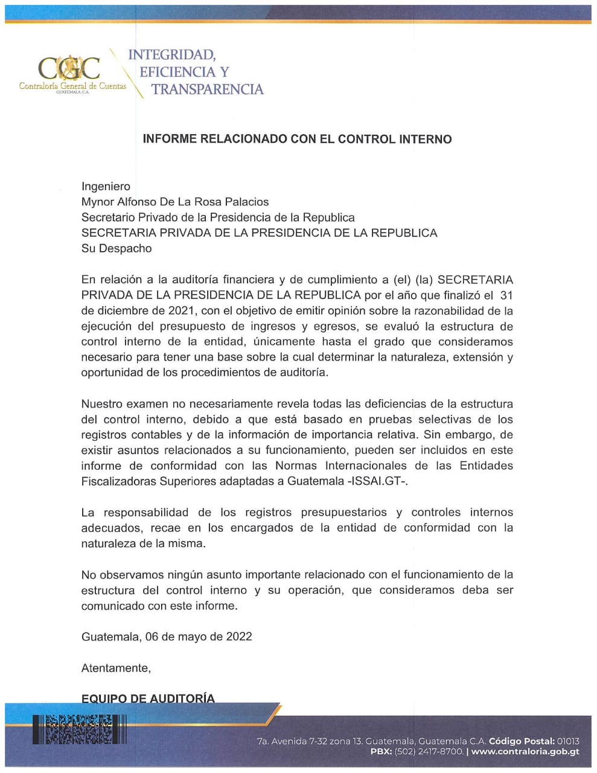
DIRECCIÓN DE AUDITORÍA AL SECTOR ORGANISMOS E INSTITUCIONES
CONTRALORÍA GENERAL DE CUENTAS
18
DE APOYO

SECRETARIA PRIVADA DE LA PRESIDENCIA DE LA REPUBLICA AUDITORÍA FINANCIERA Y DE CUMPLIMIENTO

PERÍODO DEL 01 DE ENERO AL 31 DE DICIEMBRE DE 2021
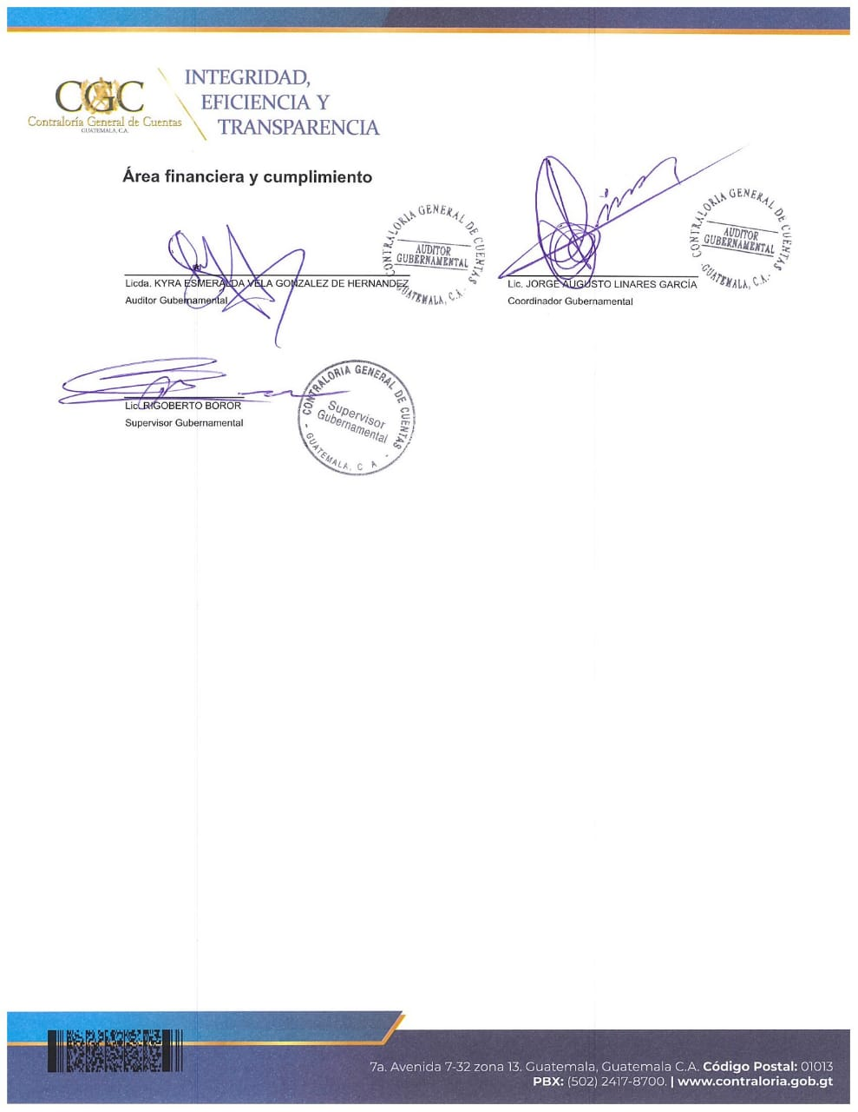
DIRECCIÓN DE AUDITORÍA AL SECTOR ORGANISMOS E INSTITUCIONES
CONTRALORÍA GENERAL DE CUENTAS
19
DE APOYO
SECRETARIA PRIVADA DE LA PRESIDENCIA DE LA REPUBLICA AUDITORÍA FINANCIERA Y DE CUMPLIMIENTO

PERÍODO DEL 01 DE ENERO AL 31 DE DICIEMBRE DE 2021
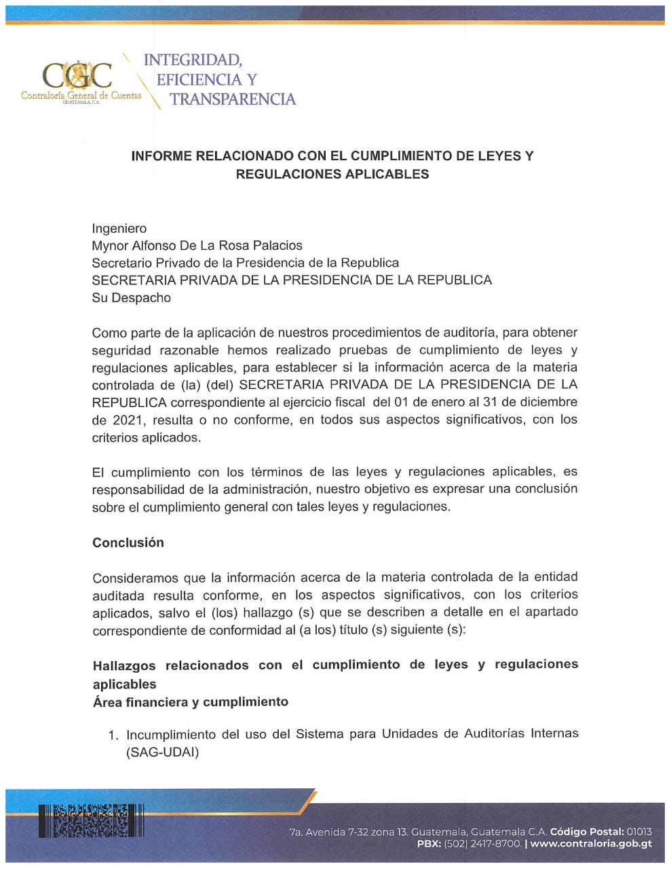
DIRECCIÓN DE AUDITORÍA AL SECTOR ORGANISMOS E INSTITUCIONES
CONTRALORÍA GENERAL DE CUENTAS
20
DE APOYO

SECRETARIA PRIVADA DE LA PRESIDENCIA DE LA REPUBLICA AUDITORÍA FINANCIERA Y DE CUMPLIMIENTO

PERÍODO DEL 01 DE ENERO AL 31 DE DICIEMBRE DE 2021
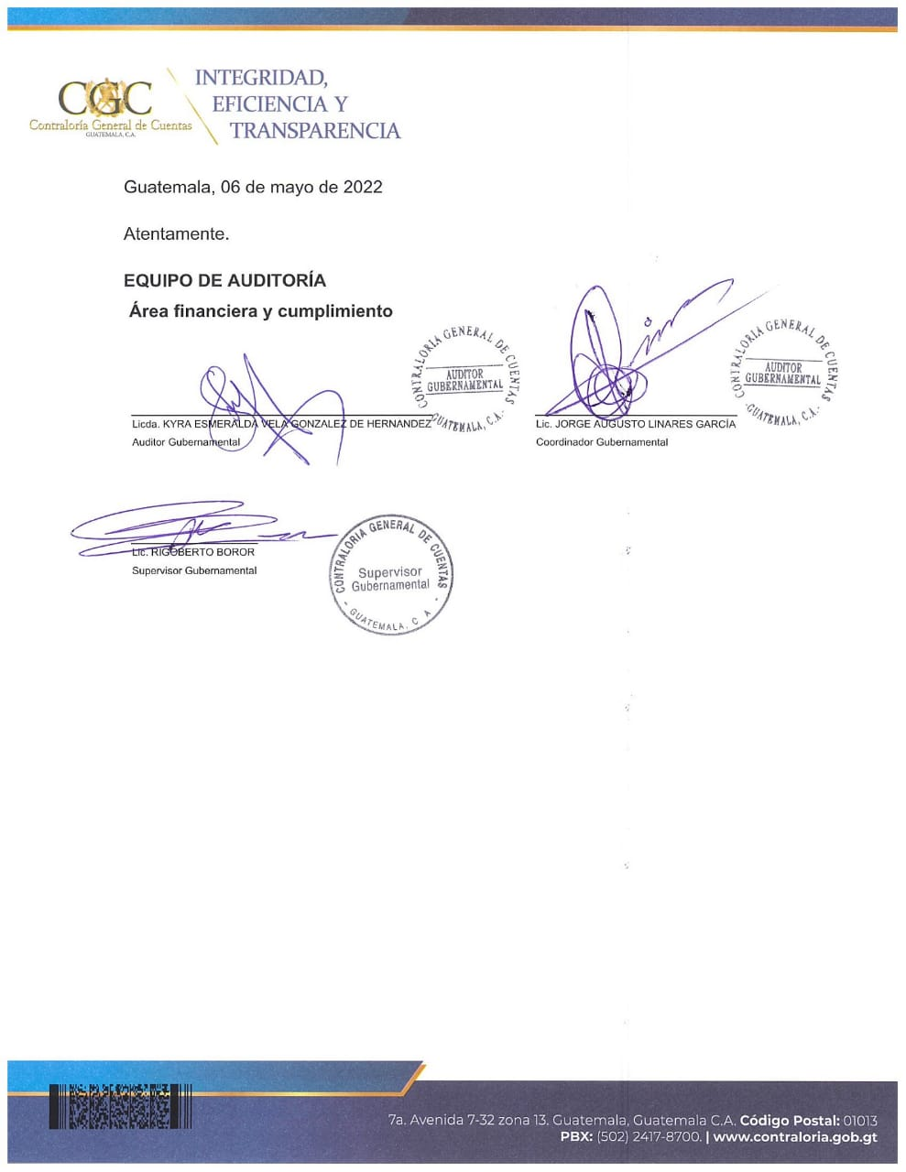
DIRECCIÓN DE AUDITORÍA AL SECTOR ORGANISMOS E INSTITUCIONES
CONTRALORÍA GENERAL DE CUENTAS
21
DE APOYO

SECRETARIA PRIVADA DE LA PRESIDENCIA DE LA REPUBLICA AUDITORÍA FINANCIERA Y DE CUMPLIMIENTO

PERÍODO DEL 01 DE ENERO AL 31 DE DICIEMBRE DE 2021
DIRECCIÓN DE AUDITORÍA AL SECTOR ORGANISMOS E INSTITUCIONES
CONTRALORÍA GENERAL DE CUENTAS
22
DE APOYO
Hallazgos relacionados con el cumplimiento a leyes y regulaciones aplicables

Área financiera y cumplimiento

Hallazgo No. 1

Incumplimiento del uso del Sistema para Unidades de Auditorías Internas (SAG-UDAI)

Condición
En la Secretaría Privada de la Presidencia, se determinó que la Dirección de Auditoría Interna no realizó la publicación de los Informes de Auditoría Interna en el Sistema de Auditoría Gubernamental para las Unidades de Auditoría Interna SAG UDAI, del período del 01 de enero al 31 de diciembre de 2021.

Criterio
El Acuerdo Número A-119-2011 de la Contraloría General de Cuentas, artículo 1
Utilización obligatoria del Sistema SAG UDAI, establece: “Se establece el uso obligatorio del Sistema de Auditoría Gubernamental para las Unidades de Auditoría Interna -SAG UDAI-, en todas las Unidades de Auditoría interna de las entidades del sector público no financiero sujetas a fiscalización por parte de la Contraloría General de Cuentas, que incluye a los Organismos del Estado y sus unidades ejecutoras, los fideicomisos constituidos con fondos públicos, entidades descentralizadas, autónomas, las municipalidades y sus empresas; dicho sistema, comprende los módulos que permiten la planificación, ejecución y comunicación de resultados de todas las actividades llevadas a cabo por las Unidades de Auditoría Interna." Y artículo 2 Inicio del Uso Obligatorio, establece: “El uso del Sistema de Auditoría Gubernamental para las Unidades de Auditoría Interna -SAG
UDAI- se hace obligatorio a partir del 01 de Enero del año 2012, por tanto el Plan Anual de Auditoría para ese ejercicio, su ejecución e informes correspondientes a dicho plan, se realizarán por medio del Sistema de Auditoría Gubernamental para las Unidades de Auditoría Interna-SAG UDAI-."

Causa
El auditor interno no cumplió con la normativa que regula el uso del Sistema de Auditoría Gubernamental para las Unidades de Auditoría Interna SAG UDAI.

Efecto
No se cuenta con información disponible de haber evaluado el control interno en el ejercicio fiscal 2021 por parte de la Unidad de Auditoría Interna, además, que a la SECRETARIA PRIVADA DE LA PRESIDENCIA DE LA REPUBLICA AUDITORÍA FINANCIERA Y DE CUMPLIMIENTO

PERÍODO DEL 01 DE ENERO AL 31 DE DICIEMBRE DE 2021
DIRECCIÓN DE AUDITORÍA AL SECTOR ORGANISMOS E INSTITUCIONES
CONTRALORÍA GENERAL DE CUENTAS
23
DE APOYO
Contraloría General de Cuentas se le incumple con la rendición de cuentas.

Recomendación
El Secretario Privado de la Presidencia debe girar instrucciones al Auditor Interno de la Secretaría Privada de la Presidencia, a efecto que cumpla con todos los procesos que regula el uso del Sistema Informático de Auditoría Gubernamental para las Unidades de Auditoría Interna (SAG-UDAI-WEB).

Comentario de los responsables
En Nota sin número de fecha 05 de abril de 2022, Dulier Edgardo Ruano Ramírez, Auditor Interno de la Secretaría Privada de la Presidencia por el período comprendido del 01 de enero al 31 de diciembre de 2021, manifiesta:

“En la Condición se señala que la Dirección de Auditoría Interna no realizó la publicación de los informes de Auditoría en el Sistema de Auditoría Gubernamental para las Unidades de Auditoría Interna SAG-UDAI del período del 1 de enero al 31 de diciembre de 2021, indicando en la Causa que el auditor interno no cumplió con la normativa que regula el uso del Sistema de Auditoría Gubernamental para las Unidades de Auditoría Interna SAG-UDAI, teniendo como Efecto que no se cuenta con información disponible de haber evaluado el control interno en el ejercicio fiscal 2021 por parte de la Unidad de Auditoría Interna, además que a la Contraloría General de Cuentas se le incumple con la rendición de cuentas.

Al respecto de lo manifestado en la Condición, Criterio, Causa y Efecto por parte de los señores auditores, manifiesto lo siguiente: 1. En relación al Criterio, el Acuerdo Número A-119-2011 de la Contraloría General de Cuentas señala el uso obligatorio del Sistema SAG-UDAI para todas las Unidades de Auditoría Interna del Sector Público, indicando también que dicho sistema, comprende los módulos que permiten la planificación, ejecución y comunicación de resultados de todas las actividades llevadas a cabo por las Unidades de Auditoría Interna.

Tomando en consideración lo dicho, manifiesto: a. En cumplimiento a lo establecido en el Acuerdo Número A-119-2011 de la Contraloría General de Cuentas, citado en el Criterio, el suscrito como Auditor Interno de la Secretaría Privada de la Presidencia, elaboró el Plan Anual de Auditoría del Ejercicio Fiscal comprendido del 1 de enero al 31 de diciembre de 2021 en el Sistema SAG-UDAI, mismo que fue aprobado por la Autoridad Máxima (Señor Giorgio Eugenio Bruni Batres, Secretario Privado de la Presidencia de la República) mediante oficio No. SPP-89-2020/jarg de fecha 21 de diciembre de SECRETARIA PRIVADA DE LA PRESIDENCIA DE LA REPUBLICA AUDITORÍA FINANCIERA Y DE CUMPLIMIENTO

PERÍODO DEL 01 DE ENERO AL 31 DE DICIEMBRE DE 2021
DIRECCIÓN DE AUDITORÍA AL SECTOR ORGANISMOS E INSTITUCIONES
CONTRALORÍA GENERAL DE CUENTAS
24
DE APOYO
2020, aprobación que fue presentada de forma electrónica en el Sistema SAG-UDAI, tal como se evidencia en la Constancia de Registro Electrónico Plan Anual de Auditoría.

b. Se adjuntan impresiones de pantalla del propio sistema SAG-UDAI en donde se evidencian las 12 auditorías programadas según el Plan Anual de Auditoría en
“Estado” “FINALIZADO”, es decir que queda en evidencia la utilización de dicho sistema en los módulos de planificación, ejecución y comunicación de resultados, ya que previo a llegar a los informes (comunicación de resultados) es necesario cumplir con las etapas anteriores (planificación y ejecución) contenidas cada una de ellas en módulos específicos dentro del sistema SAG-UDAI, desconociendo el porque los señores auditores en la Causa indican que “El auditor interno no cumplió con la normativa que regula el uso del Sistema de Auditoría Gubernamental para las Unidades de Auditoría Interna SAG UDAI”.

c. Para una mayor ilustración de lo indicado anteriormente, …la captura de pantalla de la opción “Comunicación de Resultados”, en donde se aprecia el
“CUA”, “Auditoría”, “Referencia” y “Estado”, en donde figuran las 12 auditorías contenidas en el Plan Anual de Auditoría en “Estado” “FINALIZADO”, en donde al posicionarse en el CUA despliega la opción “Informe de Auditoría”, con opción de
“Ver Documento”, desplegando en dicha opción el Informe de la Auditoría tal cual se comunica a los responsables y se informa al Despacho Superior. Para un mayor sustento de lo indicado, …los informes generados en el sistema SAG-UDAI, de las 12 auditorías realizadas en el ejercicio fiscal 2021, con el código de barras e identificación que el sistema SAU-UDAI les asigna.

2. Es importante indicar que la Condición señalada en el posible hallazgo no tiene congruencia con el Criterio, ya que en la condición se indica que “En la Secretaría Privada de la Presidencia, se determinó que la Dirección de Auditoría Interna no realizó la publicación de los Informes de Auditoría Interna en el Sistema de Auditoría Gubernamental para las Unidades de Auditoría Interna SAG UDAI, del período del 01 de enero al 31 de diciembre de 2021”, y el criterio utilizado en el posible hallazgo hace referencia al Acuerdo Número A-119-2011 de la Contraloría General de Cuentas que en ninguna parte de su contenido señala como etapa o proceso, la “publicación de los informes” pero si señala que el sistema comprende los módulos que permiten la planificación, ejecución y comunicación de resultados de todas las actividades llevadas a cabo por las Unidades de Auditoría Interna, habiendo evidenciado en el numeral anterior, que dichas etapas si fueron cumplidas a cabalidad por el personal de la Unidad de Auditoría Interna de la Secretaría Privada de la Presidencia.

3. Queda evidenciado según lo manifestado en los numerales anteriores, que la aseveración de los señores Auditores Gubernamentales contenida en la Causa en SECRETARIA PRIVADA DE LA PRESIDENCIA DE LA REPUBLICA AUDITORÍA FINANCIERA Y DE CUMPLIMIENTO

PERÍODO DEL 01 DE ENERO AL 31 DE DICIEMBRE DE 2021
DIRECCIÓN DE AUDITORÍA AL SECTOR ORGANISMOS E INSTITUCIONES
CONTRALORÍA GENERAL DE CUENTAS
25
DE APOYO
donde se indica que “El auditor interno no cumplió con la normativa que regula el uso del Sistema de Auditoría Gubernamental para las Unidades de Auditoría Interna SAG UDAI” es totalmente falsa y que no se cumple con el “Efecto” citado, ya que en el sistema SAG-UDAI SI se cuenta con información disponible de haber evaluado el control interno en el ejercicio fiscal 2021 por parte de la Unidad de Auditoría Interna, y por lo tanto si existe rendición de cuentas a la Contraloría General de Cuentas.

PETICIÓN
Que se tomen en consideración y que se analicen las pruebas presentadas y que sin mayor gestión se dé por desvanecido el posible Hallazgo No. 2, Incumplimiento del uso del Sistema para Unidades de Auditorías Internas (SAG-UDAI), ya que el Suscrito como Auditor Interno de la Secretaría Privada de la Presidencia si planificó, ejecutó y comunicó los resultados de las auditorias en el Sistema de Auditoría Gubernamental para las Unidades de Auditoría Interna SAG-UDAI, tal como lo establece el Acuerdo Número A-119-2011 de la Contraloría General de Cuentas y en consecuencia, en dicho sistema si está disponible la información que evidencia haber evaluado el control interno en el ejercicio fiscal 2021 por parte de la Unidad de Auditoría Interna, y que como ente rector del Sistema SAG-UDAI la Contraloría General de Cuentas dispone de la información que le permite verificar la rendición de cuentas en las actividades que realizó la Unidad de Auditoría Interna de la Secretaría Privada de la Presidencia.

Comentario de auditoría
Se confirma el hallazgo para Dulier Edgardo Ruano Ramírez, Auditor Interno, en virtud que en el comentario de los responsables indica que utilizó el Sistema SAG-UDAI para realizar el Plan Anual de Auditoría y las 12 auditorías programadas según dicho plan, lo cual no constituye el objeto de este hallazgo, porque la deficiencia radica en que los informes de auditoría realizados durante el período comprendido del 01 de enero al 31 de diciembre de 2021, no se pueden visualizar en el Sistema SAG-UDAI; esto debido a que han omitido el último paso que consiste en la aprobación por parte del Director de Auditoría Interna, situación que deja inconcluso el procedimiento que permite evaluar los informes.

En referencia a la literal c) de su nota de respuesta, en donde se ilustra la forma en que su usuario le permite visualizar los informes de auditoría finalizados, y se describen varios procedimientos internos que son factibles de realizar por parte de las Unidades de Auditoría Interna, es preciso indicar que el usuario revisor de los auditores gubernamentales de la Contraloría General de Cuentas no tienen acceso para poder visualizar los informes de esa forma; razón por la cual, es necesario que estos documentos que genera el Sistema SAG-UDAI en formato SECRETARIA PRIVADA DE LA PRESIDENCIA DE LA REPUBLICA AUDITORÍA FINANCIERA Y DE CUMPLIMIENTO

PERÍODO DEL 01 DE ENERO AL 31 DE DICIEMBRE DE 2021
DIRECCIÓN DE AUDITORÍA AL SECTOR ORGANISMOS E INSTITUCIONES
CONTRALORÍA GENERAL DE CUENTAS
26
DE APOYO
PDF, se realicen conforme a los procedimientos establecidos en el sistema, con el objeto que puedan ser visualizados y permita al equipo de auditoría cumplir con su función de fiscalización.

Acciones legales
Sanción económica de conformidad con el Decreto 31-2002, del Congreso de la República, Ley Orgánica de la Contraloría General de Cuentas, reformada por el Decreto 13-2013; artículo 39, Numeral 12, para:

Cargo
Nombre

Valor en Quetzales

AUDITOR INTERNO
DULIER EDGARDO RUANO RAMIREZ
20,074.00

Total
Q. 20,074.00

9. SEGUIMIENTO A RECOMENDACIONES DE AUDITORÍA ANTERIOR

Al dar seguimiento a las recomendaciones de la Auditoría correspondiente al ejercicio fiscal 2020, con el objeto de verificar su cumplimiento por parte de las personas responsables, se estableció que no existen recomendaciones, porque no se reportaron hallazgos durante el periodo mencionado.

10. AUTORIDADES DE LA ENTIDAD, DURANTE EL PERÍODO AUDITADO

El (Los) funcionario (s) y empleado (s) responsable (s) de las deficiencias encontradas, se incluyen en el (los) hallazgo (s) formulado (s), en el apartado correspondiente de este informe, así mismo a continuación se detalla el nombre y cargo de las personas responsables de la entidad durante el período auditado.

No. NOMBRE

CARGO
PERÍODO
1
MYNOR ALFONSO DE LA ROSA
SECRETARIO PRIVADO DE LA PRESIDENCIA DE LA 31/12/2021 - 31/12/2021
PALACIOS
REPUBLICA
2
GIORGIO EUGENIO BRUNI BATRES
SECRETARIO PRIVADO DE LA PRESIDENCIA DE LA 01/01/2021 - 18/02/2021
REPUBLICA
3
JANIO MOACYR ROSALES ALEGRIA
SECRETARIO PRIVADO DE LA PRESIDENCIA DE LA 10/03/2021 - 31/12/2021
REPUBLICA
4
MARIO JOSE VALENZUELA GUILLEN
SUBSECRETARIO ADMINISTRATIVO
01/01/2021 - 04/01/2021
5
MARCO AURELIO PINEDA
SUBSECRETARIO DE ASUNTOS POLITICOS
01/01/2021 - 19/02/2021
CASTELLANOS
6
HECTOR ADOLFO ALDANA REYES
SUBSECRETARIO DE ASUNTOS POLITICOS
09/04/2021 - 31/12/2021

SECRETARIA PRIVADA DE LA PRESIDENCIA DE LA REPUBLICA AUDITORÍA FINANCIERA Y DE CUMPLIMIENTO

PERÍODO DEL 01 DE ENERO AL 31 DE DICIEMBRE DE 2021

